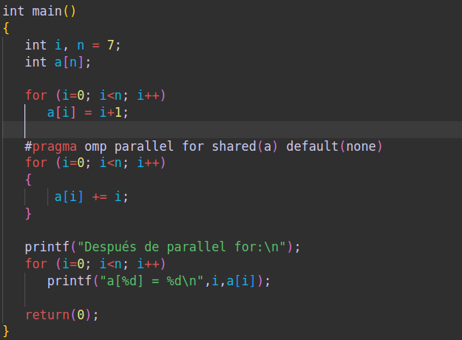  2º curso / 2º cuatr.  Grados Ingeniería Informática |  | Arquitectura de Computadores (AC)  Cuaderno de prácticas.  Bloque Práctico 2. Programación paralela II: Cláusulas OpenMP  Estudiante (nombre y apellidos): Lucas Hidalgo Herrera  Grupo de prácticas y profesor de prácticas: GIIM 1, Mancia Anguita López

Parte I. Ejercicios basados en los ejemplos del seminario práctico
- (a) Añadir la cláusula default(none) a la directiva parallel del ejemplo del seminario shared-clause.c? ¿Qué ocurre? ¿A qué se debe? (b) Resolver el problema generado sin eliminar default(none). Incorporar el código con la modificación al cuaderno de prácticas. (Añadir capturas de pantalla que muestren lo que ocurre)
RESPUESTA:
Lo que ocurre es que hay un fallo de compilación pues al poner la cláusula default hay que especificar la visibilidad de cada una de las variables que se usa, por tanto, no hemos especificado la visibilidad de la variable n o i.
CAPTURA CÓDIGO FUENTE: shared-clauseModificado.c

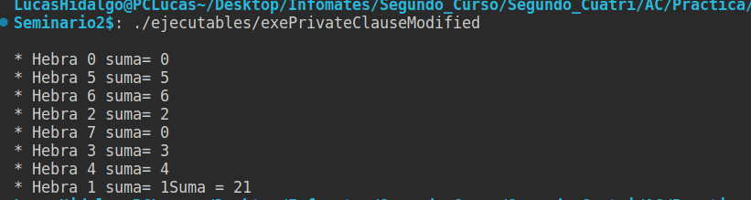
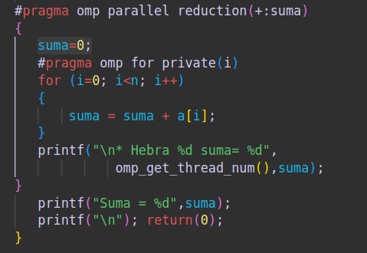
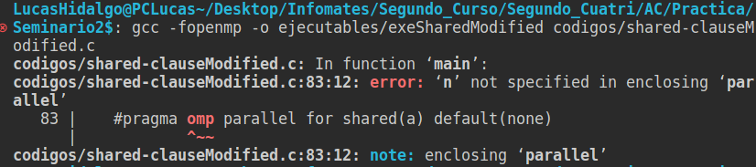
CAPTURAS DE PANTALLA:

- (a) Añadir a lo necesario a private-clause.c para que imprima suma fuera de la región parallel. Inicializar suma dentro del parallel a un valor distinto de 0. Ejecutar varias veces el código ¿Qué imprime el código fuera del parallel? (mostrar lo que ocurre con una captura de pantalla) Razonar respuesta. (b) Modificar el código del apartado (a) para que se inicialice suma fuera del parallel en lugar de dentro ¿Qué ocurre? Comparar todo lo que imprime el código ahora con la salida en (a) (mostrar la salida con una captura de pantalla) Razonar respuesta.
(a) RESPUESTA:
Lo que imprime fuera del parallel tras hacer una reduccion de la variable suma es un valor no correcto.
CAPTURA CÓDIGO FUENTE: private-clauseModificado_a.c
CAPTURAS DE PANTALLA:

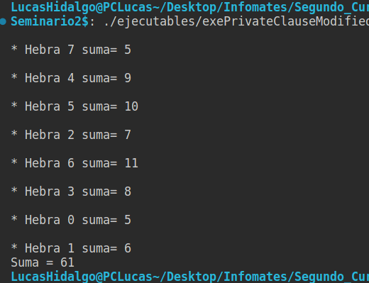
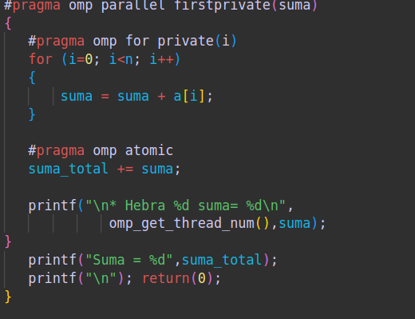
(b) RESPUESTA:

Sorprendentemente, pese a que se ha incializado a un valor de 5, tanto el caso anterior como este dan el mismo resultado en todos los casos; se ha probado con valores de 0 a 5 y se obtiene el mismo resultado.
CAPTURA CÓDIGO FUENTE: private-clauseModificado_b.c
CAPTURAS DE PANTALLA:

- (a) Eliminar la cláusula private(suma) en private-clause.c. Ejecutar el código resultante. ¿Qué ocurre? (b) ¿A qué es debido?
RESPUESTA:

Lo que ocurre es que todos los valores de la suma de cada hebra son el mismo, esto es debido a que la variable suma es compartida, ocasionando que haya condiciones de carreara y quede el valor de la última hebra que la modificó.

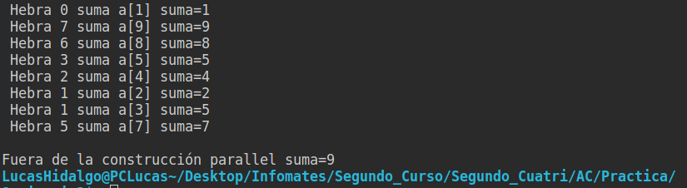
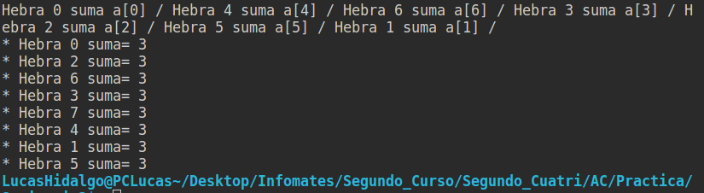
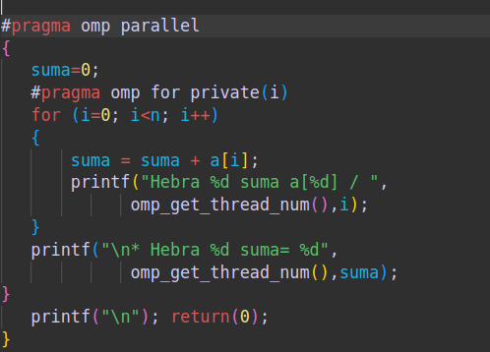
CAPTURA CÓDIGO FUENTE: private-clauseModificado3.c
CAPTURAS DE PANTALLA:

- En la ejecución de firstlastprivate.c de la pag. 21 del seminario se imprime un 6 fuera de la región parallel. (a) Cambiar el tamaño del vector a 10. Razonar lo que imprime el código en su PC con esta modificación. (añadir capturas de pantalla que muestren lo que ocurre). (b) Sin cambiar el tamaño del vector ¿podría imprimir el código otro valor? Razonar respuesta (añadir capturas de pantalla que muestren lo que ocurre).
(a) RESPUESTA:

Debido a que la cláusula firstprivate toma el valor de la inicialización de la variable antes del código e inicializa una instacia de l misma en cada una de las hebras, y que la cláusula lastprivate toma como suma el valor de la última modificación de la variable por la última iteración. Por tanto siempre mostrará el valor de los cálculos de la hebra con mayor identificación; esto es así por el reparto de las iteraciones de los bucles realizada por OpenMP.

CAPTURAS DE PANTALLA:

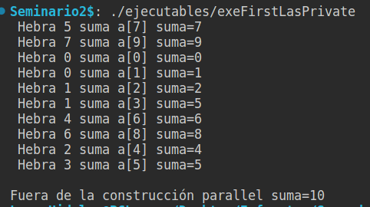
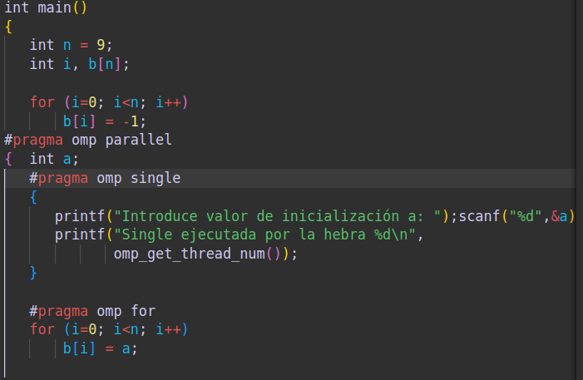
(b) RESPUESTA:

La respuesta es afirmativa pues todo depende del orden de ejecución de las iteraciones y por tanto depende del reparto de las hebras. Esto también se puede conseguir usando un master o un single.

CAPTURAS DE PANTALLA:

//TODO:

- (a) ¿Qué se observa en los resultados de ejecución de copyprivate-clause.c cuando se elimina la cláusula copyprivate(a) en la directiva single? (b) ¿A qué cree que es debido? (añadir una captura de pantalla que muestre lo que ocurre)
RESPUESTA:

Lo que ocurre es que la variable a no se inicializar al mismo valor en todas las hebras, solo será asi en la hebra que ejecute el singledando un resultado erróneo.

CAPTURA CÓDIGO FUENTE: copyprivate-clauseModificado.c

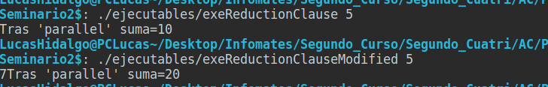
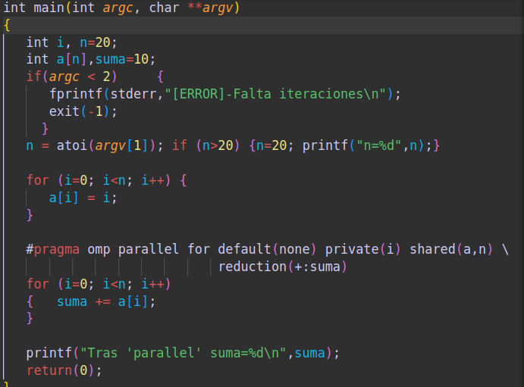
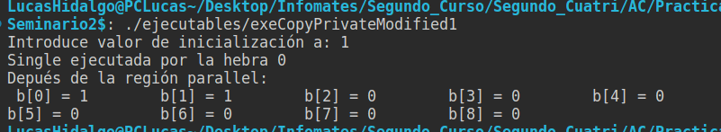

CAPTURAS DE PANTALLA:

- En el ejemplo reduction-clause.c sustituya suma=0 por suma=10. ¿Qué resultado se imprime ahora? Justifique el resultado (añada capturas de pantalla que muestren lo que ocurre)
RESPUESTA:

Lo que ocurre es que la variable suma comienza con un nuevo valor de inicio dando lugar a un resultado, correcto, pero mayor.

CAPTURA CÓDIGO FUENTE: reduction-clauseModificado.c

CAPTURAS DE PANTALLA:

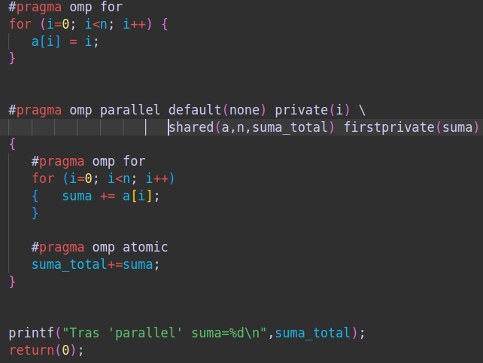

- En el ejemplo reduction-clause.c, elimine reduction() de #pragma omp parallel for reduction(+:suma) y haga las modificaciones necesarias para que se siga realizando la suma de los componentes del vector a en paralelo sin añadir más directivas de trabajo compartido (añada capturas de pantalla que muestren lo que ocurre).
RESPUESTA:

Lo que he usado es la directiva atomic junto con la cláusula atoomic haciendo la implementación de la cláusula reduction de forma manual.

CAPTURA CÓDIGO FUENTE: reduction-clauseModificado7.c
CAPTURAS DE PANTALLA:

Parte II. Resto de ejercicios (usar en atcgrid la cola ac a no ser que se tenga que usar atcgrid4)
- Implementar en paralelo el producto matriz por vector con OpenMP usando la directiva for. Partir del código secuencial disponible en SWAD. Debe implementar dos versiones del código (consulte la lección 5/Tema 2):
  - una primera que paralelice el bucle que recorre las filas de la matriz y
  - una segunda que paralelice el bucle que recorre las columnas.
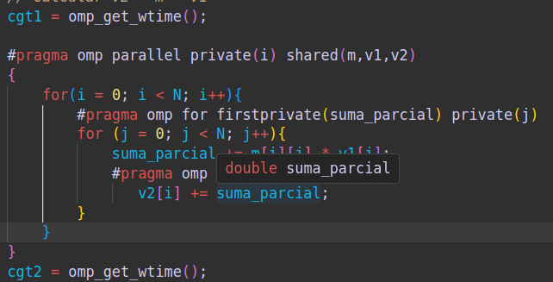
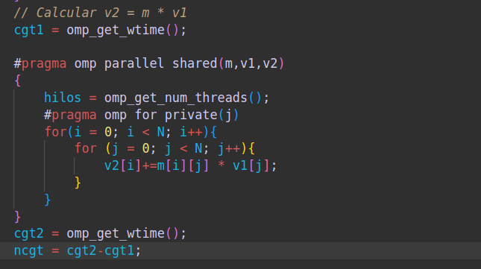
Use las directivas que estime oportunas y las cláusulas que sean necesarias excepto la cláusula reduction. Se debe paralelizar también la inicialización de las matrices. Respecto a este ejercicio:
  - Anote en su cuaderno de prácticas todos los errores de compilación que se han generado durante la realización del ejercicio y explique cómo los ha resuelto (especifique qué ayudas externas ha usado o recibido).
  - Anote todos los errores en tiempo de ejecución que se han generado durante la realización del ejercicio y explique cómo los ha resuelto (especifique qué ayudas externas ha usado o recibido).
NOTAS: (1) el número de filas /columnas N de la matriz deben ser argumentos de entrada; (2) se debe inicializar la matriz y el vector antes del cálculo; (3) se debe asegurar que el programa calcula la suma correctamente imprimiendo todos los componentes del vector resultante, v2, para tamaños pequeños de los vectores (por ejemplo, N = 8 y N=11); (4) se debe imprimir sea cual sea el tamaño de los vectores el tiempo de ejecución del código que calcula el producto matriz vector, el número de hilos que usa y, al menos, el primer y último componente del resultado (esto último evita que las optimizaciones del compilador eliminen el código de la suma).

CAPTURA CÓDIGO FUENTE : pmv-OpenMP-a.c

CAPTURA CÓDIGO FUENTE: pmv-OpenMP-b.c

RESPUESTA:
La mayoría de fallos ocasionados en la primera opción que consiste en paralelizar la suma de columnas han sido de ejecución, el problema que tenía era que una variable suma_total que he usado como sustituto de v2[i] para que me sea más fácil acumulaba todo, por lo que al cambiar de variable por la componente del vector que ya estaba inicializada a 0 no ha causado problema.

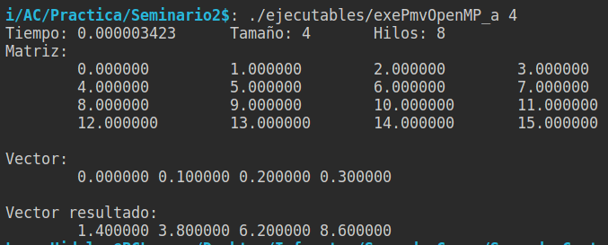
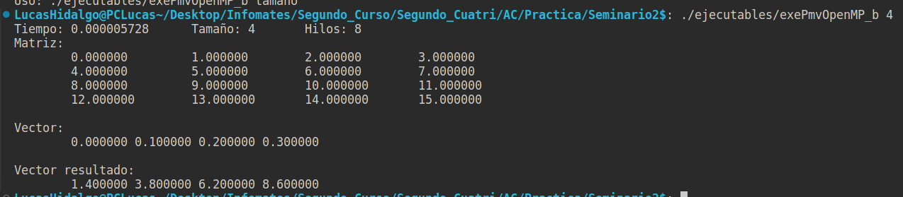
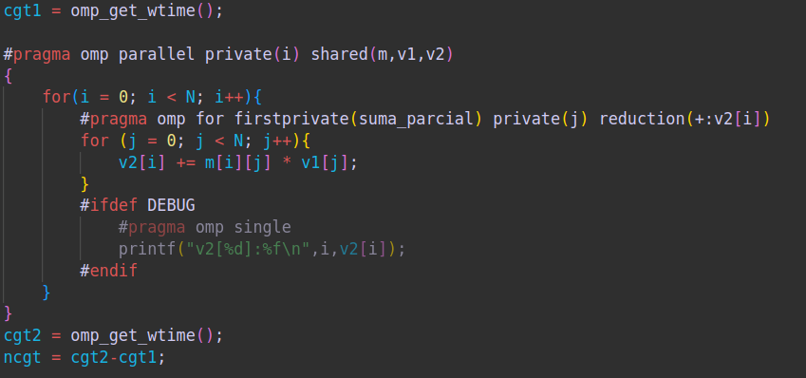
CAPTURAS DE PANTALLA:

Nota: Por comodidad y por un fallo en el nombre de los archivos, el archivo pmv-OpenMP-a.c será la segunda versión pues así lo especifica su contenido.

- A partir de la segunda versión de código paralelo desarrollado en el ejercicio anterior, implementar una versión paralela del producto matriz por vector con OpenMP que use para comunicación/sincronización la cláusula reduction. Respecto a este ejercicio:
  - Anote en su cuaderno de prácticas todos los errores de compilación que se han generado durante la realización del ejercicio y explique cómo los ha resuelto (especifique qué ayudas externas ha usado o recibido).
  - Anote todos los errores en tiempo de ejecución que se han generado durante la realización del ejercicio y explique cómo los ha resuelto (especifique qué ayudas externas ha usado o recibido).
CAPTURA CÓDIGO FUENTE: pmv-OpenmMP-reduction.c

RESPUESTA:
Tuve un fallo en la ejecución por no hacer el reduction con la variable a la cual se hacemos la suma de los vectores de manera que estaría acumulando una variable distinta.

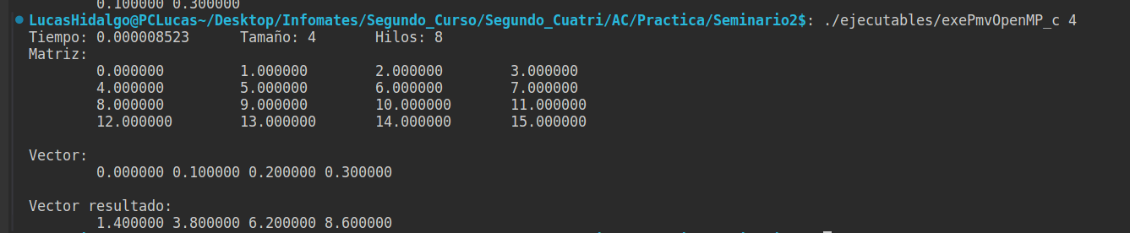
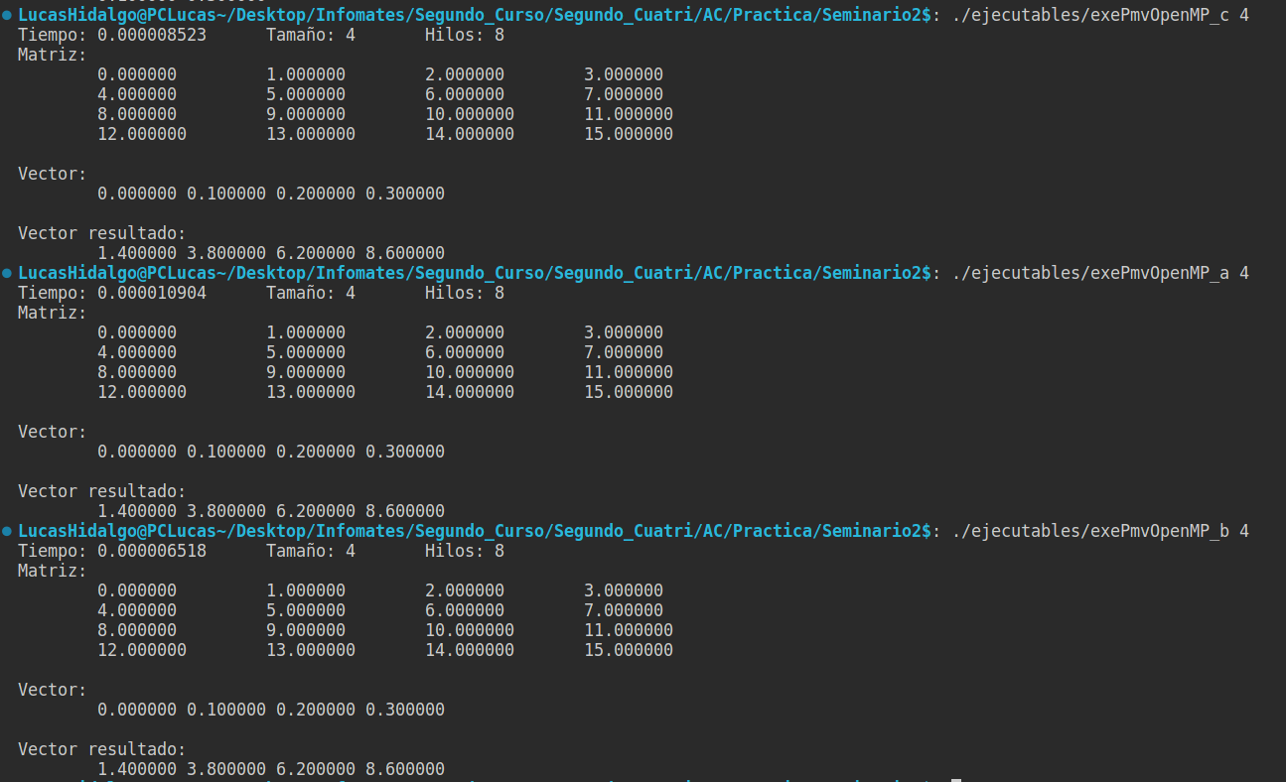
CAPTURAS DE PANTALLA:

- Realizar una tabla y una gráfica que permitan comparar la escalabilidad (ganancia en velocidad en función del número de cores) en atcgrid4, en uno de los nodos de la cola ac y en su PC del mejor código paralelo de los tres implementados en los ejercicios anteriores para dos tamaños (N) distintos (consulte la Lección 6/Tema 2). Usar -O2 al compilar. Justificar por qué el código escogido es el mejor. NOTA: Nunca ejecute en atcgrid código que imprima todos los componentes del resultado.

CAPTURAS DE PANTALLA (que justifique el código elegido):

JUSTIFICAR AHORA EN BASE AL CÓDIGO LA DIFERENCIA EN TIEMPOS:

Queda claro que usaremos la paralelización por filas pues nos evitar realizar la reducción sobre la variable que acumule los datos; esta ventaja se presenta en el código b.

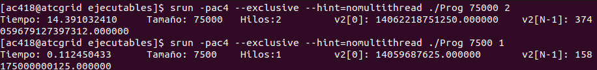
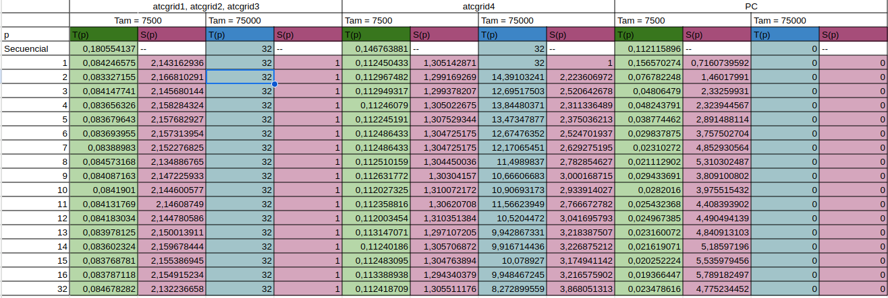
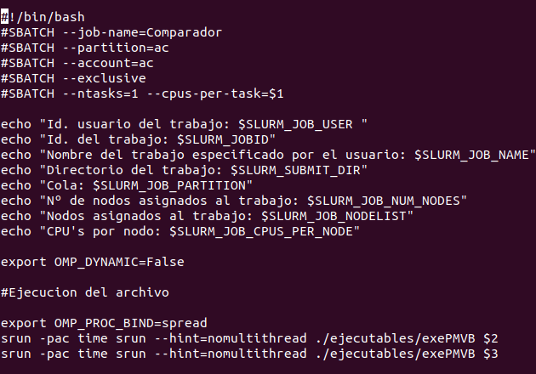
CAPTURA DE PANTALLA del script pmv-OpenmMP-script.sh

CAPTURAS DE PANTALLA (mostrar la ejecución en atcgrid – envío(s) a la cola):

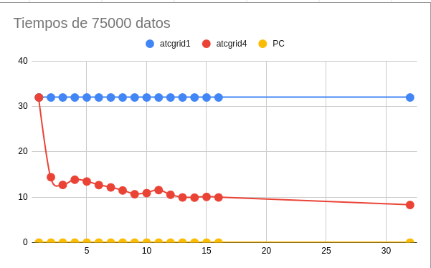
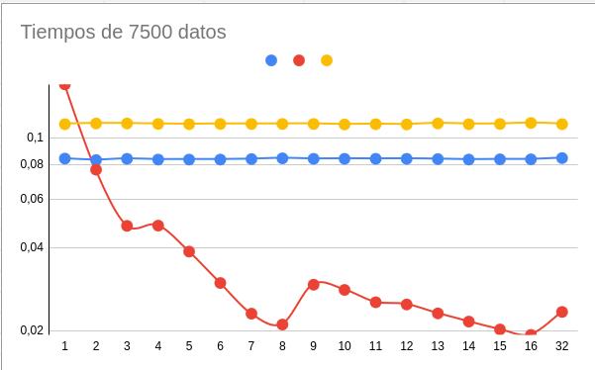
TABLA (con tiempos y ganancia) Y GRÁFICA (con ganancia):

COMENTARIOS SOBRE LOS RESULTADOS:

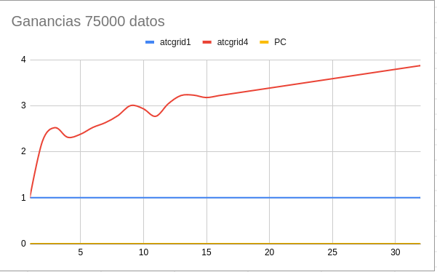
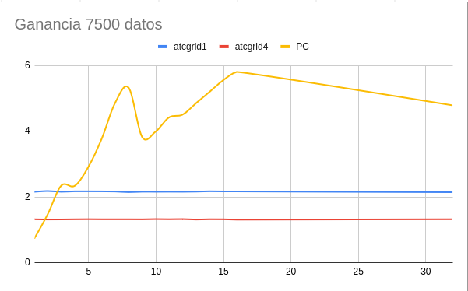

Con respecto a las gráficas lo unico a comentar es que en el caso de tener 75000 datos el módulo atcgrid destaca por su potencia y puede ejecutar el programa.

Con respecto al tamaño de 7500 datos hay mayor igualdad entre las arquitecturas; como sorpresa, la arquitectura que sobresale en la ejecucuión es el PC que no sobre pasa los 0.05 segundos.

No hay mucho más que comentar, es claro que la ganancia se experimenta mucho mejor en el módulo atcgrid4 aumentando de forma irregular pero acabando pasa a tener un crecimiento constante.

